資料No.11-2019-025 / Sept. 2021
＜化学、薬学＞

―Online版購読のお勧め―
U.S. Pharmacopeia-National Formulary (USP-NF) Online版
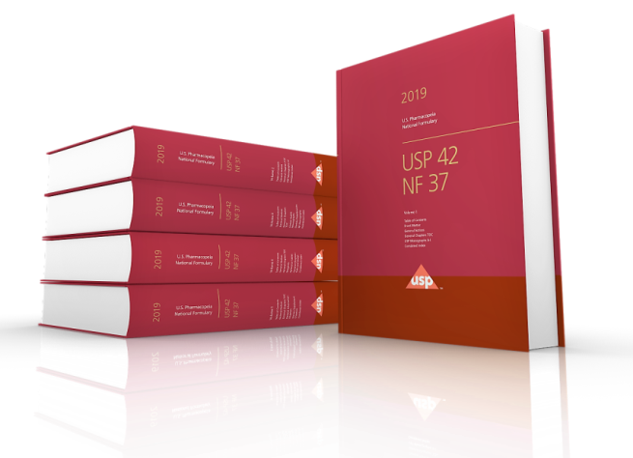
USP-NFは、公的薬局方の規格書で米国薬局方（USP）と国民医薬品集（NF）の二つの公定書から
成ります。
医薬品、剤形、原薬、賦形剤、医療機器、栄養補助食品の規格が含まれ、すべての段階における包括的な情報を提供する本書は世界中の製造業、医薬品行政に多大な影響を及ぼします。
研究開発、品質管理、品質保証、法令順守業務、
メソッド開発/分析サービス、そして企業経営にとって不可欠なリソースです。
2020年より冊子体、USB版廃刊に伴い、Online版での購読への切り替えをお勧めします。

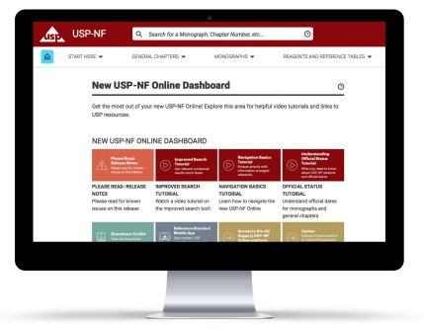

2022年価格： US$1,200.00 (2 - 20 users)
（ユーザー数により価格が変わり、固定1ユーザーを限定しての契約もございます。）
本編： 年刊 ＋ 追補：年2回
Accelerated Revisions (Errata, IRA, RB, Harmonization) は毎月更新
言語： 英語
閲覧範囲： 購読期間中、USP41-NF36(2018)以降、最新の更新されたコンテンツまで
購読期間： ご希望の月から1年間

- USP41-NF36 (2018)以降のデータが複数版、最新情報含め、一つの画面で閲覧が可能となります。

【刊行スケジュール】
Publication | Release/Posting Date | Official Date
USP–NF 2022, Issue 1 | 2021年11月1日 | 2022年5月1日
USP–NF 2022, Issue 2 | 2022年2月1日 | 2022年8月1日
USP–NF 2022, Issue 3 | 2022年6月1日 | 2022年12月1日

【利用推奨環境】
新型コロナウイルス感染症拡大に伴う
各種無償公開文献情報公開中。
Web Browser: Microsoft© Internet Explorer 11.0 、Google© Chrome
●関連商品●
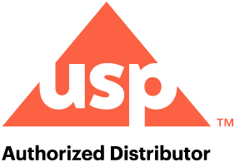
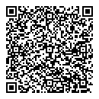
ヨーロッパ薬局方（EP）
のご案内
（Knowledge Worker）

(U.S.Pharmacopeial Convention）
（USP-NF指定代理店: 丸善雄松堂）

